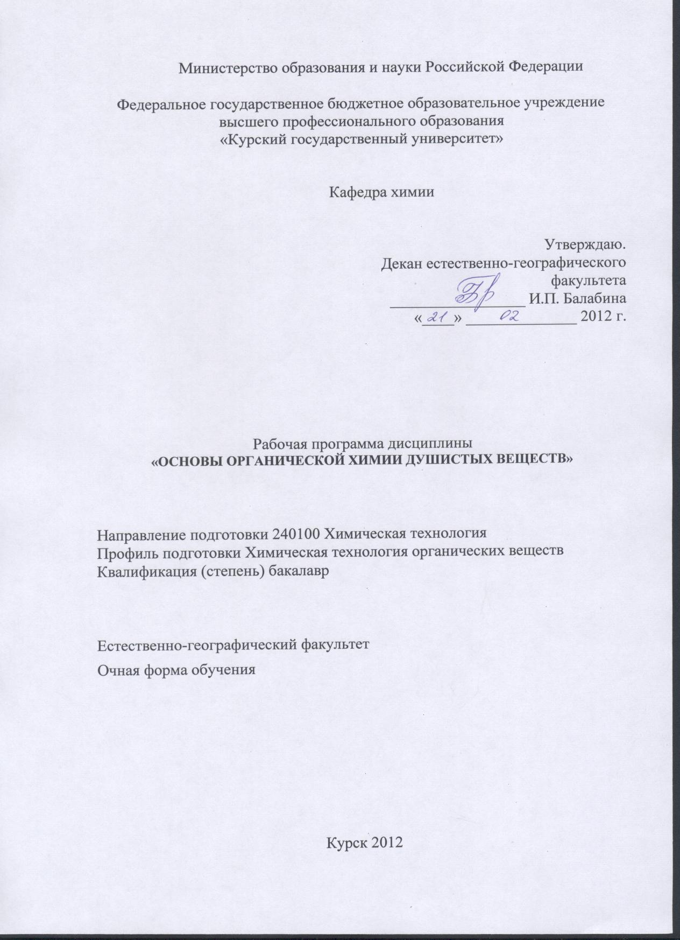

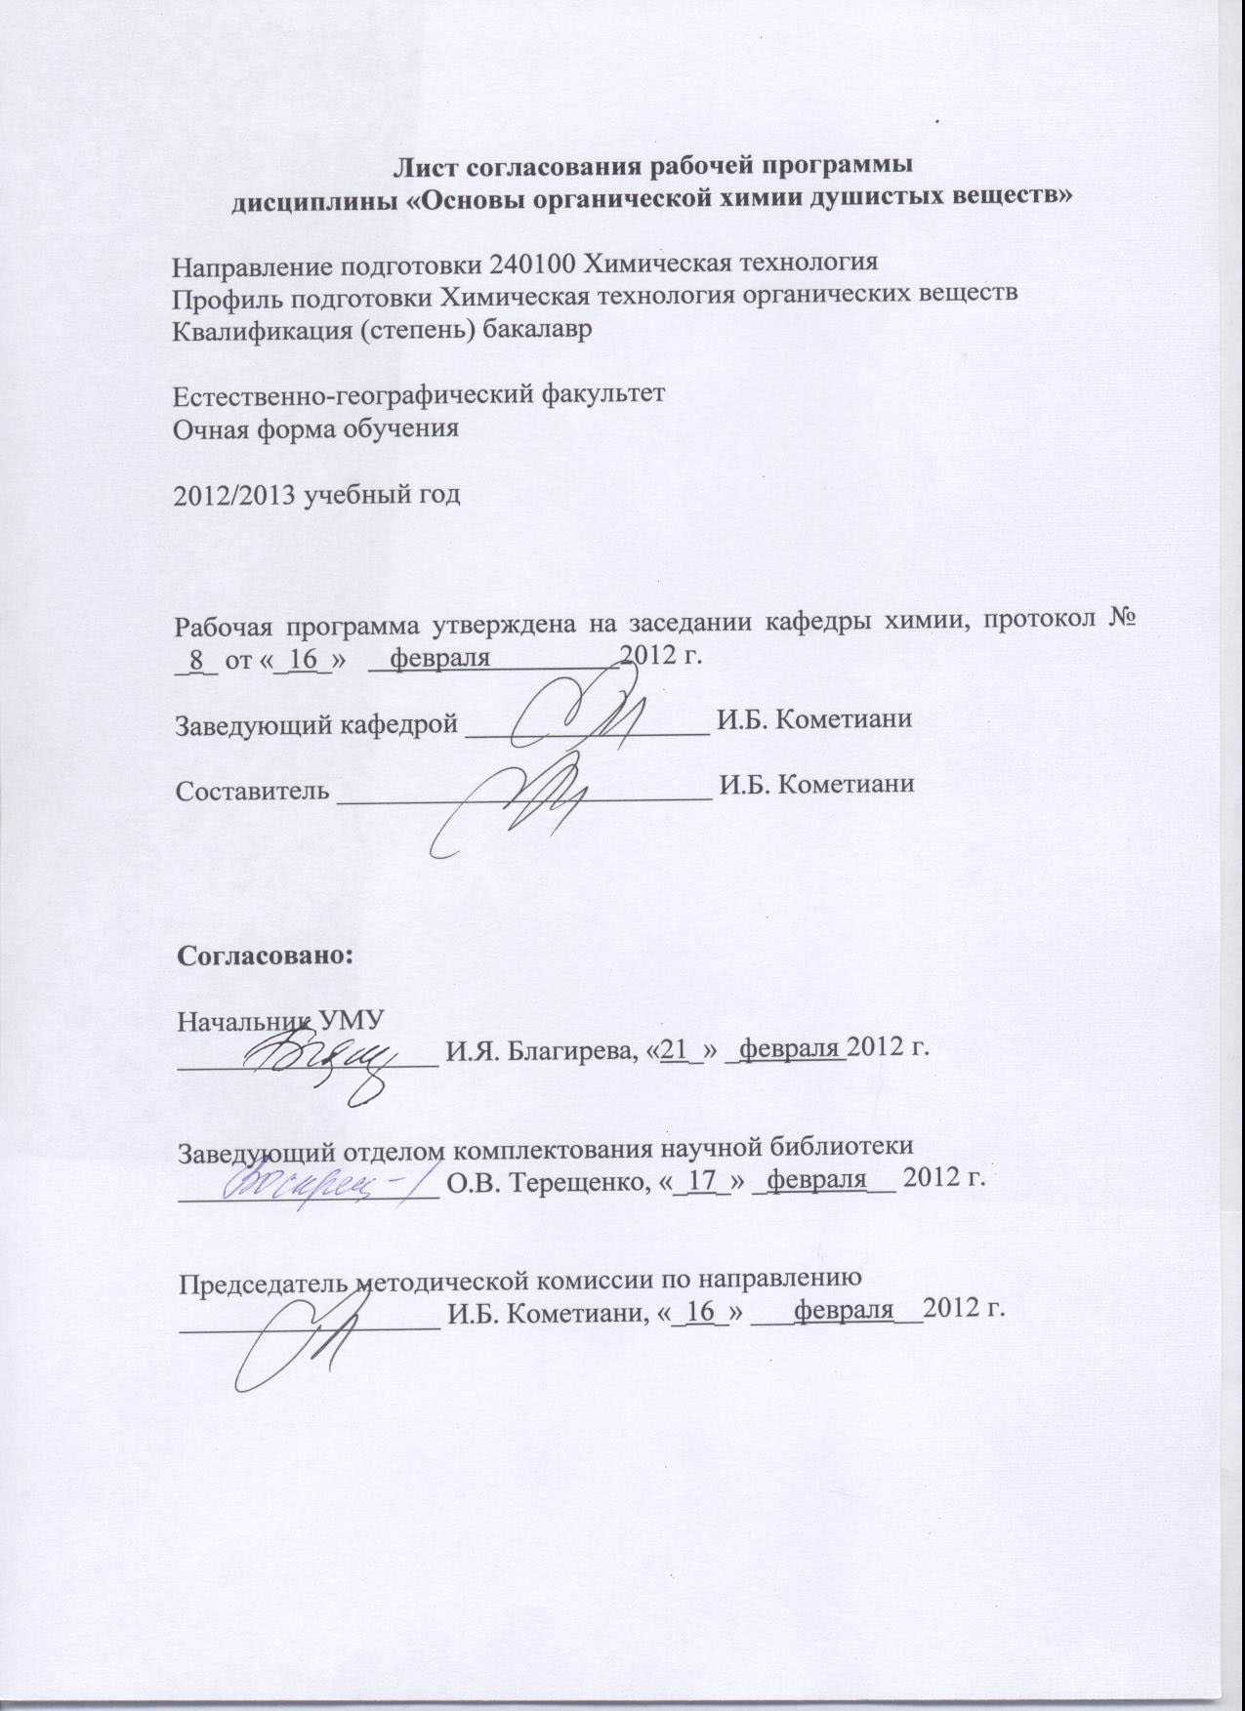

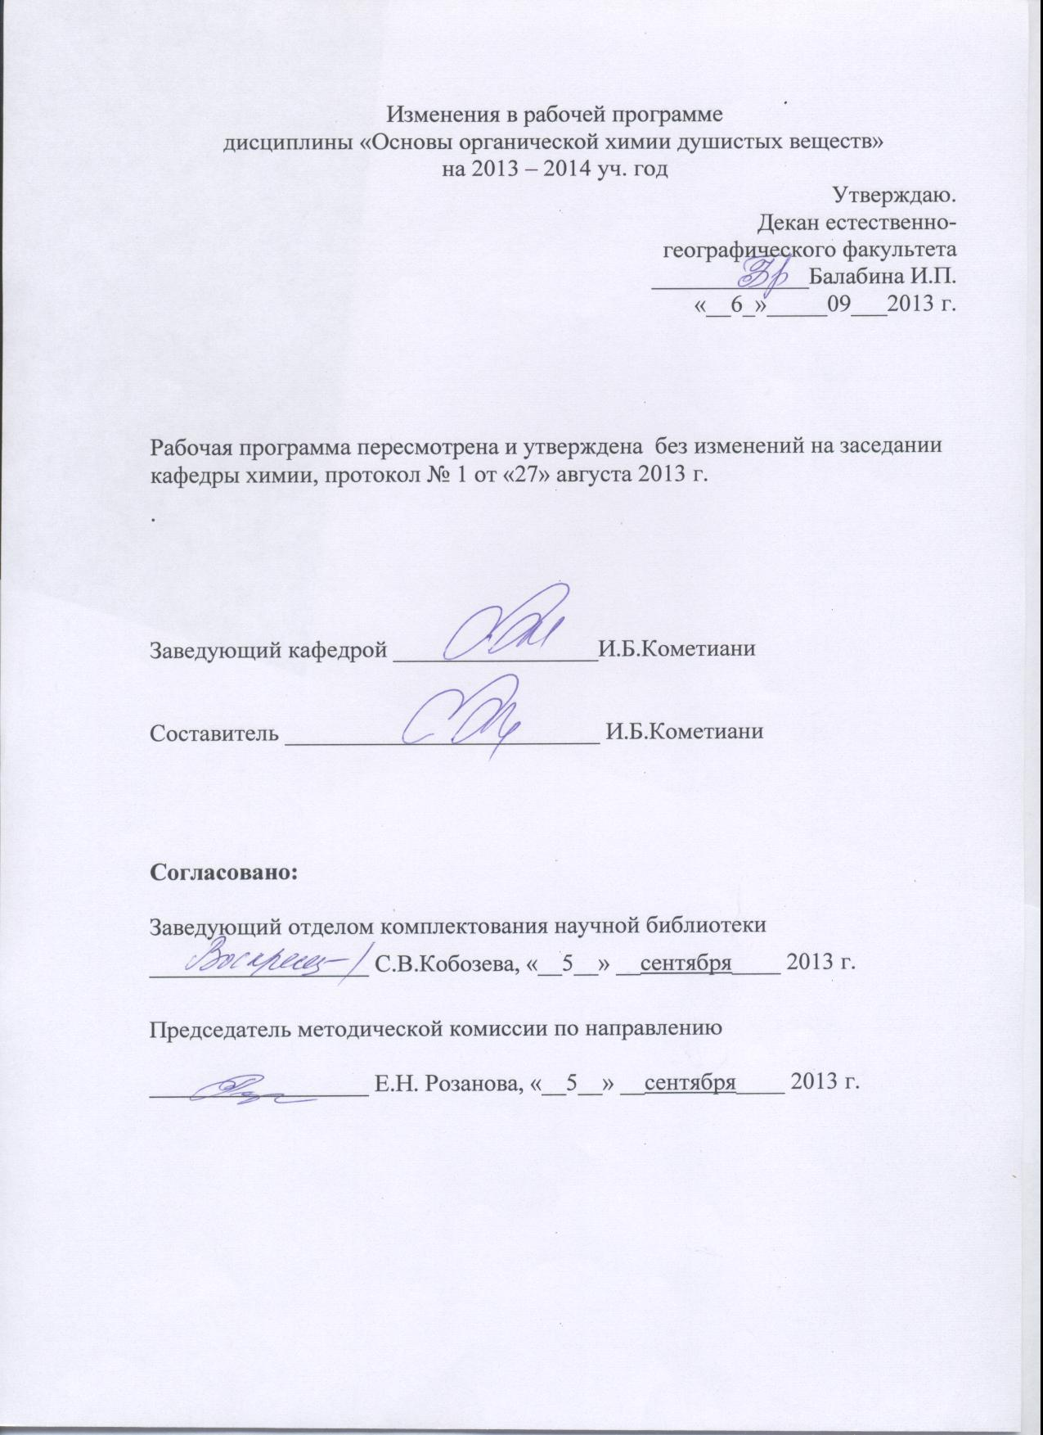

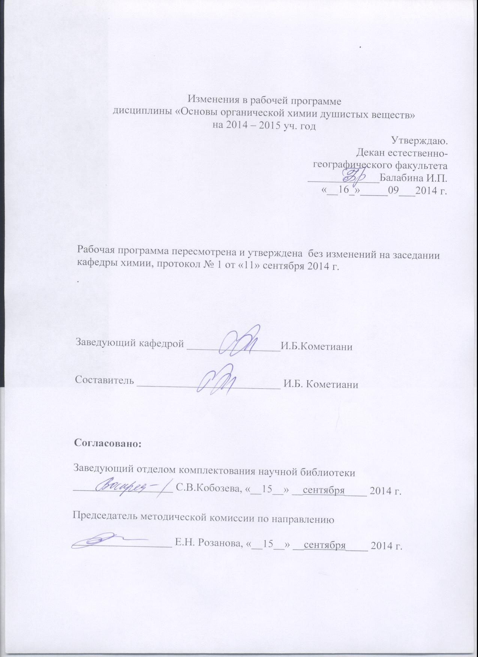

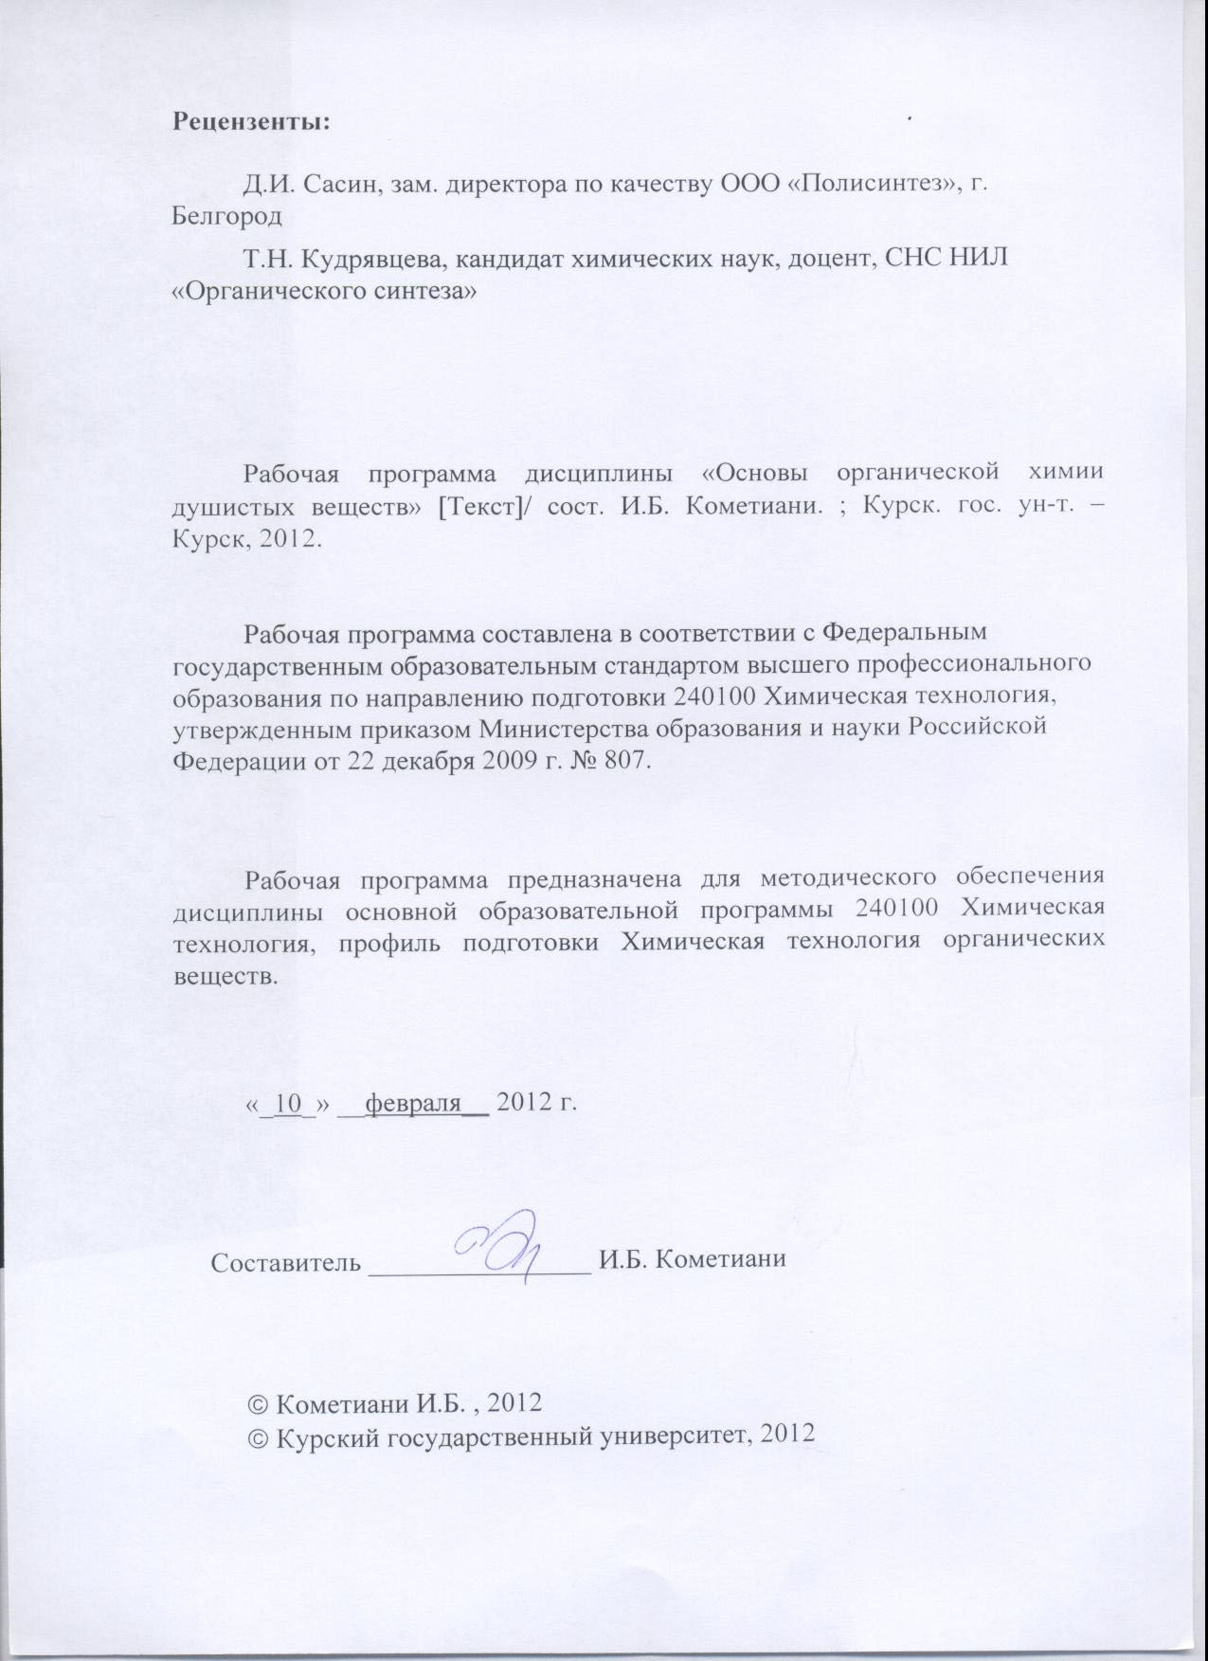

Пояснительная записка

1. Место дисциплины в структуре основной образовательной программы, в модульной структуре ООП
Дисциплина «Основы органической химии душистых веществ» является дисциплиной по выбору профессионального цикла основной образовательной программы.
«Основы органической химии душистых веществ» представляет собой комплексную дисциплину, базирующуюся на знаниях, умениях и навыках полученных при изучении неорганической, аналитической, органической химии. Дисциплина является основой для решения конкретных профессиональных задач.
Общая трудоемкость дисциплины 3 зачетные единицы (108 академических часов).
2. Цель и задачи изучения дисциплины
Целью освоения дисциплины «Основы органической химии душистых веществ» является усвоение обучающимися основных принципов классификации, способов получения, выделения и применения душистых веществ парфюмерно-косметического и ароматерапевтического назначения.
Задачи изучения дисциплины:
-усвоить общие понятия о душистых веществах и принципы их создания;
-узнать прикладную сторону органической химии в области создания душистых органических веществ;
-освоить методы определения основных физических характеристик душистых веществ различных классов.
3.Требования к входным знаниям, умениям, компетенциям
Приступая к освоению дисциплины, обучающийся должен:
знать
- основные классы органических веществ; основные типы органических реакций; взаимосвязь между строением органического вещества и его реакционной способностью; основные аппараты, используемые в органическом синтезе;
уметь
- классифицировать органические вещества по структурной формуле; определять тип химических превращений; применять методы анализа при контроле химического процесса; анализировать структуру органического вещества; аппаратурно оформить химический процесс;
владеть
- методами проведения основных химических превращений; методами контроля проведения органических синтезов; методами анализа полученных целевых продуктов.

4. Ожидаемые результаты образования и компетенции по завершении освоения учебной дисциплины
В результате изучения дисциплины обучающийся должен продемонстрировать следующие образовательные результаты:

№ п/п | Формируемые компетенции |  | Образовательные результаты
№ п/п | индекс | компетенция | индексы
№ п/п | индекс | компетенция | З | У | В
1 | ОК-3 | способностью и готовностью к кооперации с коллегами, работе в коллективе | З-1  З-2  З-3  З-4  З-5 | У-1  У-2  У-3 | В-1  В-2
2 | ОК-12 | способен работать с информацией в глобальных компьютерных сетях | З-1  З-2  З-3  З-4  З-5 | У-1  У-2  У-3 | В-1  В-2
3 | ПК-7 | способен и готов осуществлять технологический процесс в соответствии с регламентом и использовать технические средства для измерения основных параметров технологического процесса, свойств сырья и продукции | З-1  З-2  З-3  З-4  З-5 | У-1  У-2  У-3 | В-1  В-2
4 | ПК-9 | готов применять аналитические и численные методы решения поставленных задач, использовать современные информационные технологии, проводить обработку информации с использованием прикладных программ деловой сферы деятельности; использовать сетевые компьютерные технологии и базы данных в своей предметной области, пакеты прикладных программ для расчета технологических параметров оборудования | З-1  З-2  З-3  З-4  З-5 | У-1  У-2  У-3 | В-1  В-2
Расшифровка индексов:
знать
-основные классы душистых веществ; (З-1)
-важнейшие одорифорные группировки; (З-2)
-методы выделения душистых соединений из растительного сырья; (З-3)
-синтетические способы получения важнейших душистых соединений; (З-4)
-свойства и области применения душистых соединений; (З-5)
уметь
-выявить взаимосвязь «структура – запах»; (У-1)
-осуществить выделение душистого соединения или композиции из природного объекта; (У-2)
-выполнить синтез душистого соединения известной структуры; (У-3)
владеть
-навыками работы со специальной литературой; (В-1)
-методами выделения душистых соединений из растительного сырья и их синтеза. (В-2)
5. Структура дисциплины
Основные представления о душистых веществах. Одориформные группы. Взаимосвязь «структура – запах». Классификация душистых веществ. Технологии выделения душистых веществ из растительного сырья. Душистые вещества алифатического ряда. Душистые вещества алициклического ряда. Душистые вещества – производные ароматического ряда. Душистые вещества, содержащие в молекуле гетероциклические ядра. Макрогетероциклические ароматические соединения. Синтез важнейших представителей каждого ряда. Области применения.
6. Основные образовательные технологии
В процессе изучения дисциплины используются как традиционные, так и инновационные технологии, активные и интерактивные методы и формы обучения: разбор конкретных ситуаций, результатов работы студенческих исследовательских групп; технологии объяснительно-иллюстративного обучения с элементами проблемного изложения, информационного обучения, личностно-ориентированного обучения, лекции, лекции-презентации, лабораторные занятия, самостоятельная работа, консультация и т.п.
7. Форма контроля
Оценка качества освоения дисциплины включает текущий контроль успеваемости (собеседование, тестирование, подготовка информационных сообщений, защита лабораторно-практических занятий) и промежуточную аттестацию – зачет.
Критерии оценки индивидуальных образовательных результатов (достижений) определяются в соответствии с Положением о балльно - рейтинговой системе и технологической картой дисциплины.

Содержание дисциплины

1.Общие понятия о душистых веществах и принципах их создания.
Эволюция органической химии душистых веществ. О механизме восприятия запаха. Технология выделения душистых масел из растительного сырья. Классификация душистых веществ.
2. Душистые вещества алифатического ряда.
Низшие парафины и алкилгалогениды в качестве пропеллентов парфюмерных композиций. Низшие спирты как растворители парфюмерных композиций. Алканолы с цветочным запахом. Мононенасыщенные спирты. Цитронеллол и гераниловое масло с запахом розы. Спирты алкадиенового ряда. Третичные диенолы С_{10,} линалоол с запахом ландыша. Водородный показатель, использование для экспертизы парфюмерно- косметических товаров.
3. Простые душистые эфиры. Душистые альдегиды и кетоны.
Насыщенные алканали с цветочно-фруктовым запахом.
Алкенали. Масла цитронеллалевого хемотипа.
Ди- и полинасыщенные альдегиды. Цитраль с лимонным запахом. Эфирные масла с цитралевым хемотипом. Методы хроматографии (газожидкостной и тонкослойной) для определение качественного состава душистых веществ.
Сложные эфиры низших кислот с низшими спиртами, обладающие фруктовыми запахами.
4.Душистые производные алициклического ряда.
Производные циклопентана. Циклопентаноны и циклопентены с цветочным запахом. Производные циклогексанола. Ментол. Мятные масла. Ментон. Алкилзамещённые циклогексены. Эфирные масла лимоненового хемотипа. Иононы, ироны с запахом фиалки, малины и ириса. Макроциклы. Эфиры с древесно-амбровым запахом. Кетоны мускон и цибетон – фиксаторы с мускусным запахом. Гидропроизводные нафталина с цветочным и амбровым запахом. Бициклоалканолы. Масло шалфея туйонного хемотипа. Миртовое масло. Эфирные масла кипариса и гальбанума пиненового хемотипа. Борнеолы с запахом хвои. Три- и тетрациклоалканы. Санталовое и кедровое масла. Бальзамы.
5.Производные ароматического ряда
Алкил- и бромалкенилзамещённые бензолы. п-Цимол с ароматно-цитрусовым запахом. Производные арилалканолов. Арилзамещённые метанолы с запахом мускуса и розы. Сложные эфиры арилалифатических спиртов с алифатическими кислотами, обладающие цветочными и фруктовыми ароматами.
Арилалканали. Цикламенальдегид и его гомологи. Масло корицы. Жасминальдегид. Ацилбензолы. Ацетофеноны с цветочными запахами. Соединения фенольного ряда. C-алкилзамещённые фенолы. Кетон малины. Тимол. Масла тимольного хемотипа. Бобровая струя.
Производные 1,2-дигидроксибензола. Гваякол. Масла эвгенольного хемотипа (из гвоздики, базилика, пигменты). Ванилин.

6.. Производные арилкарбоновых кислот.
Фенилуксусная и коричная кислоты и их эфиры с медово-бальзамическим запахом. Бензойная кислота и её эфиры с цветочным и бальзамическим запахами. Производные салициловой и антраниловой кислот с цветочными запахами. Производные индана и тетрагидронафталина с мускусным запахом.
- Душистые вещества, имеющие трёх- или пятичленное гетероциклическое ядро
Замещённые оксираны с земляничным запахом. Производные фурана. Ментофуран. Амбра. Производные пиррола. Индолы с запахом цветов жасмина. Производные 1,3-диоксалана. Эфирные масла из сассафраса и петрушки бензодиоксаланового хемотипа. Производные тиазола (с запахом кофе) и бензоксазола (с запахом зелени). Основы термогравиметрического метода для экспертизы сложопостроенных компонентов косметических товаров и воды .
8.Производные шестичленных гетероциклов и макроциклов
Производные пиранов. Тетрагидропирианы с запахом розы, жасмина и сливочного масла. Пираноны. Мальтолы с фруктово-карамельным запахом. Кумарин с запахом свежего сена. Производные пиридина. Масло чёрного перца. Мононуклеотиды пуринового ряда. Инозинаты и гуанилаты в качестве усилителей запаха. Производные макрогетероциклов. Макролиды с мускусным запахом. Масло ангелики.

Содержание лекционного курса

Общие понятия о душистых веществах и принципах их создания. Эволюция органической химии душистых веществ. Технология выделения душистых масел из растительного сырья. Классификация душистых веществ.

Душистые вещества алифатического ряда. Низшие парафины и алкилгалогениды в качестве пропеллентов парфюмерных композиций. Низшие спирты как растворители парфюмерных композиций. Алканолы с цветочным запахом. Мононенасыщенные спирты. Цитронеллол и гераниловое масло с запахом розы. Спирты алкадиенового ряда. Третичные диенолы С_{10,} линалоол с запахом ландыша.

Простые душистые эфиры. Душистые альдегиды и кетоны. Насыщенные алканали с цветочно-фруктовым запахом. Алкенали. Масла цитронеллалевого хемотипа. Ди- и полинасыщенные альдегиды. Методы хроматографии (газожидкостной и тонкослойной) для определения качественного состава душистых веществ. Сложные эфиры низших кислот с низшими спиртами, обладающие фруктовыми запахами.

Душистые производные алициклического ряда. Производные циклопентана. Производные циклогексанола. Алкилзамещённые циклогексены. Макроциклы. Кетоны мускон и цибетон – фиксаторы с мускусным запахом. Гидропроизводные нафталина с цветочным и амбровым запахом. Бициклоалканолы. Три- и тетрациклоалканы.

Производные ароматического ряда. Алкил- и бромалкенилзамещённые бензолы. Производные арилалканолов. Сложные эфиры арилалифатических спиртов с алифатическими кислотами, обладающие цветочными и фруктовыми ароматами. Арилалканали. Соединения фенольного ряда.

Производные арилкарбоновых кислот. Фенилуксусная и коричная кислоты и их эфиры с медово-бальзамическим запахом. Бензойная кислота и её эфиры с цветочным и бальзамическим запахами. Производные салициловой и антраниловой кислот с цветочными запахами. Производные индана и тетрагидронафталина с мускусным запахом.

Душистые вещества, имеющие трёхчленное гетероциклическое ядро Замещённые оксираны с земляничным запахом. Основы термогравиметрического метода для экспертизы сложопостроенных компонентов косметических товаров и воды .

Душистые вещества, имеющие пятичленное гетероциклическое ядро Производные фурана. Ментофуран. Амбра. Производные пиррола. Индолы с запахом цветов жасмина. Производные 1,3-диоксалана. Эфирные масла из сассафраса и петрушки бензодиоксаланового хемотипа. Производные тиазола (с запахом кофе) и бензоксазола (с запахом зелени). Основы термогравиметрического метода для экспертизы сложопостроенных компонентов косметических товаров и воды .

Производные шестичленных гетероциклов и макроциклов. Производные пиранов. Тетрагидропирианы с запахом розы, жасмина и сливочного масла. Пираноны. Мальтолы с фруктово-карамельным запахом. Кумарин с запахом свежего сена. Производные пиридина. Масло чёрного перца. Мононуклеотиды пуринового ряда. Инозинаты и гуанилаты в качестве усилителей запаха. Производные макрогетероциклов. Макролиды с мускусным запахом. Масло ангелики.

Содержание лабораторных занятий

Перечень лабораторных работ

- Определение цвета, внешнего вида, прозрачности, однородности
товаров косметическо-парфюмерного назначения.
- Определение показателя преломления, плотности.
- Определение водородного показателя.
- Определение щелочности (свободной, связанной) методом титрования
- Определение температуры каплепадения (вязкие жидкости, масло, вазелин, глицерин)
- Органолептические характеристики, запахи
- Определение коллоидной стабильности, термостабильности парфюмерно-косметических товаров
- Определение степени компактности
- Определение объемной доли этилового спирта методом газовой хроматографии.
- Определение витаминов группы В,Е методом экстракции
- Получение и перегонка грушевой эссенции
- Определение суммарной массовой доли душистых веществ методом газожидкостной хроматографии
- Определение душистых альдегидов, кетонов в составе парюмерно-косметической продукции объемным методом.
- Определение массовых долей душистых веществ гравиметрическим методом в парфюмерных жидкостях с массовой долей воды, вводимой по рецептуре, не более 10%.

Содержание самостоятельной работы

- Подготовка доклада и выступление на заседании СНК ( по утвержденному зав. кафедрой плану).
- Популяризация достижений современных технологий в синтезе лекарственных веществ.
- Представление собранных данных в мультимедийной форме, в виде таблиц или информационных стендов.
- Техническая поддержка при написании монографий, пособий и руководств.

Рекомендации по организации самостоятельной работы.

Самостоятельная работа – это индивидуальная или коллективная работа бакалавров по заранее полученным общим указанием преподавателя. Цель ее состоит в воспитании активной самостоятельной личности и формировании самостоятельного творческого мышления.
Для того, чтобы самостоятельная работа стала успешной, необходимо, чтобы содержание ее и время проведения были непосредственно связаны с другими формами обучения и вытекали из материалов лекций и лабораторных занятий. Подбор заданий для самостоятельной работы осуществляются на основе дифференцированного подхода с максимальной индивидуальной направленностью.
Самостоятельная работа организуется как в процессе аудиторных занятий под руководством преподавателя, так и во внеаудиторное время.

Виды самостоятельной работы.
1. Подготовка к занятиям по плану, рекомендованному преподавателем и приведенному в разделе самостоятельная работа учебно-методического комплекса.
2. Составление докладов, их обсуждение. При этом студенты получают рекомендации по обращению к монографической литературе. Такая работа оказывается весьма полезной для обучающихся – они видят современное состояние науки, ее возможности.
3. Подготовка сообщений по отдельным темам курса, выступление и обсуждение в группе.
4. Работа с компьютерными программами:
- выполнение тестовых заданий с последующим их анализом;
- поиск информации в Интернете;
-подготовка докладов- презентаций;
-разработка технологических видеорегламентов лабораторных работ

Примеры заданий для самоконтроля и контроля
Задание. Написать схему химических превращений от исходных веществ до душистого органического вещества. Привести методику получения данного душистого вещества. В каком качестве, где и как применяют полученное душистое вещество:

1.Этилметанат (этилформиат, муравьиноэтиловый эфир).
2.Бутилэтанат (бутилацетат, уксуснобутиловый эфир.
3.Изобутилэтанат (изобутилацетат, уксусноизобутиловый эфир).
4. Амилацетат, уксусноамиловый эфир.
5. Изопентилэтанат (изоамилацетат, уксусноизоамиловый эфир).
6. Метилбутанат (метнлбутират, маслянометиловый эфир.
7. Этилбутанат (этилбутират; масляноэтиловый эфир).
8. Пентилбутанат (амилбутират, масляноамиловый эфир).
9. Изопентилбутанат (изоамилбутират, масляноизоамиловый эфир.
10. Этилсалицилат, пентилсалицилат (амилсалицилат) и изопентилсалицилат (изоамилсалицилат).
12. Бензилметанат (бензилформиат), бензилэтанат (бензилацетат) и бензилбутанат (бензилбутират).
Критерии оценки самостоятельной работы.

При оценке самостоятельной работы, мы вводим различные критерии в зависимости от вида самостоятельной работы.
Критерии оценки рефератов, докладов, выполненных творческих работ
включают в себя следующие параметры:
- Наивысший балл (по пятибалльной системе) ставится за четко сформулированную проблему, нестандартную, новую мысль, многосторонность подхода к решению задачи, многоаспектность обсуждения проблемы.
- От бакалавров требуется соблюдение внутренней логики науки, расположение факторов, признаков и свойств в порядке понижения их значимости, ответственности за прохождение процесса.
- Бакалавры должны соблюдать определенное качество научной речи, уметь аргументировать критические замечания.

Содержание научно-исследовательской работы

- Изучение специальной литературы о современных достижениях отечественной и зарубежной науки в области органической химии душистых веществ, в том числе работа с доступными Интернет ресурсами и представление полученных данных в виде реферата или мультимедийной презентации.
2. Участие в проведении научных исследований по тематике кафедры
3. Осуществление сбора, обработки, анализа и систематизации научно-технической информации с целью разработки библиографических указателей по конкретной теме.

Примерный перечень вопросов к зачету

1. Механизм восприятия запаха.
2. Технология выделения душистых масел из растительного сырья.
3. Классификация душистых веществ.
4. Низшие парафины и алкилгалогениды в качестве пропеллентов парфюмерных композиций.
5. Низшие спирты как растворители парфюмерных композиций. Алканолы с цветочным запахом.
6. Мононенасыщенные спирты.
7. Спирты алкадиенового ряда. Третичные диенолы С₁₀
8. Водородный показатель, использование для экспертизы парфюмерно- косметических товаров.
9. Насыщенные алканали с цветочно-фруктовым запахом.
10. Алкенали. Масла цитронеллалевого хемотипа.
11. Ди- и полинасыщенные альдегиды. Цитраль с лимонным запахом. Эфирные масла с цитралевым хемотипом.
12. Методы хроматографии (газожидкостной и тонкослойной) для определение качественного состава душистых веществ.
13. Производные циклопентана. Циклопентаноны и циклопентены с цветочным запахом.
14. Производные циклогексанола. Ментол. Мятные масла. Ментон.
15. Алкилзамещённые циклогексены. Эфирные масла лимоненового хемотипа. 16. Иононы, ироны с запахом фиалки, малины и ириса.
17. Макроциклы. Эфиры с древесно-амбровым запахом.
18. Кетоны мускон и цибетон – фиксаторы с мускусным запахом.
19. Гидропроизводные нафталина с цветочным и амбровым запахом.
20. Бициклоалканолы. Масло шалфея туйонного хемотипа.
21. Миртовое масло. Эфирные масла кипариса и гальбанума пиненового хемотипа. Борнеолы с запахом хвои.
22. Три- и тетрациклоалканы. Санталовое и кедровое масла. Бальзамы.
23. Алкил- и бромалкенилзамещённые бензолы. п-Цимол с ароматно-цитрусовым запахом.
24. Производные арилалканолов.
25. Арилзамещённые метанолы с запахом мускуса и розы.
26. Сложные эфиры арилалифатических спиртов с алифатическими кислотами, обладающие цветочными и фруктовыми ароматами.
27. Арилалканали. Цикламенальдегид и его гомологи.
28. Масло корицы.
29. Жасминальдегид.
30. Ацилбензолы. Ацетофеноны с цветочными запахами.
31. Соединения фенольного ряда. C-алкилзамещённые фенолы.
32. Кетон малины.
33.Тимол. Масла тимольного хемотипа.
34.Бобровая струя.
35.Производные 1,2-дигидроксибензола.
36. Гваякол. Масла эвгенольного хемотипа (из гвоздики, базилика, пигменты). 37. Ванилин.
38. Фенилуксусная и коричная кислоты и их эфиры с медово-бальзамическим запахом.
39. Бензойная кислота и её эфиры с цветочным и бальзамическим запахами.
40. Производные салициловой и антраниловой кислот с цветочными запахами
41. Производные индана и тетрагидронафталина с мускусным запахом.
42 Замещённые оксираны с земляничным запахом.
43. Производные фурана. Ментофуран. Амбра.
44. Производные пиррола. Индолы с запахом цветов жасмина.
45. Производные 1,3-диоксалана. Эфирные масла из сассафраса и петрушки бензодиоксаланового хемотипа.
46. Производные тиазола (с запахом кофе) и бензоксазола (с запахом зелени). 47. Основы термогравиметрического метода для экспертизы сложопостроенных компонентов косметических товаров и воды .
48. Производные пиранов. Тетрагидропираны с запахом розы, жасмина и сливочного масла.
49.Пираноны. Мальтолы с фруктово-карамельным запахом. Кумарин с запахом свежего сена.
50.Производные пиридина. Масло чёрного перца.
51. Мононуклеотиды пуринового ряда. Инозинаты и гуанилаты в качестве усилителей запаха.
52. Производные макрогетероциклов. Макролиды с мускусным запахом. Масло ангелики.

Учебно-методическое и информационное обеспечение дисциплины

Литература
Основная

1. Органическая химия: Учебное пособие. Ч. I, II Кузнецова Л.В., Горленко В.А., Яныкина Е.А.Прометей 2012 г. 294 страницы http://www.knigafund.ru/books/173093
2. Органическая химия: Учебное пособие. Ч. III, IV Кузнецова Л.В., Горленко В.А., Яныкина Е.А. Прометей 2012 г. 414 с. http://www.knigafund.ru/books/173094
3. Органическая химия: Учебное пособие. Ч. V, VI Кузнецова Л.В., Горленко В.А., Яныкина Е.А. Прометей 2012 г. 398 с. http://www.knigafund.ru/books/173095

Дополнительная
1. Юровская М.А. Химия ароматических гетероциклических соединений / М.А. Юровская. – М.: Бином. Лаборатория знаний, 2015. – 208 с.

Периодические издания:

- Биоорганическая химия
- РЖ «Химия природных соединений»
- РЖ «Химия органических соединений»

Интернет- ресурсы:
http://www.distant.ru
www.nich.nsc.ru
www.che.nsk.su
www.norg.chem.msu.ru
www.chemi.org.ru
http://195.93.165.10:2280 –Электронный каталог библиотеки КГУ
http://elibrary.ru – Научная электронная библиотека

Материально-техническое обеспечение дисциплины

- Компьютерный класс
- Компьютер, сканер, принтер.
- Кодоскоп
- Телефизор, видеомагнитофон, DVD.
- Ноутбук.
- Проектор.
- Таблицы.
- Лабораторное оборудование, посуда, химические реактивы.
- Поляриметр.
- Рефрактометр.
- Фотоэлектрокалориметр.
- Спектрофотометр
- Микроскоп.
- Хроматограф газовый Кристалл 2000М
- ИК фурье-спектрометр ФСМ 12-01
- Анализатор АКВ-07МК вольтамперометрический
- Ультразвуковой диспергатор ИЛ100-6/1
Схема распределения учебного времени
по видам учебной деятельности
Общая трудоемкость дисциплины – 3 зачетные единицы (108 академических часов)

Виды учебной деятельности | Трудоемкость, час
Общая трудоемкость | 108
Аудиторная работа | 54
в том числе:  лекции  лабораторные занятия | 18  36
Самостоятельная работа | 54
Промежуточная аттестация: | зачет

Схема распределения учебного времени по семестрам

Виды учебной деятельности | 4  сем. | Всего
Общая трудоемкость | 108 | 108
Аудиторная работа | 54 | 54
в том числе:  лекции  лабораторные занятия | 18  36 | 18  36
Самостоятельная работа | 54 | 54
Промежуточная аттестация | Зачет | Зачет

Учебно-тематический план
№  п/п | Наименование разделов и тем курса (с кратким раскрытием лекционных, лабораторных и практических занятий) | Всего часов в трудоемкости | В том числе аудиторных |  |  |  | Руководство самост. работой | Промежуточная аттестация
№  п/п |  | Всего часов в трудоемкости | Всего | Лекц. | Практ. зан. (семин.) | Лаборат. занятия | Руководство самост. работой | Промежуточная аттестация
1 | Общие понятия о душистых веществах и принципах их создания | 8 | 2 | 2 |  |  | 6
2 | Душистые вещества алифатического ряда | 12 | 6 | 2 |  | 4 | 6
3 | Простые душистые эфиры. Душистые альдегиды и кетоны | 12 | 6 | 2 |  | 4 | 6
4 | Душистые производные алициклического ряда | 12 | 6 | 2 |  | 4 | 6
5 | Производные ароматического ряда | 14 | 8 | 2 |  | 6 | 6
6 | Производные арилкарбоновых кислот | 12 | 6 | 2 |  | 4 | 6
7 | Душистые вещества, имеющие трёхчленное гетероциклическое ядро | 12 | 6 | 2 |  | 4 | 6
8 | Душистые вещества, имеющие пятичленное гетероциклическое ядро | 12 | 6 | 2 |  | 4 | 6
9 | Производные шестичленных гетероциклов и макроциклов | 14 | 8 | 2 |  | 6 | 6
 | Промежуточная аттестация | зачет |  |  |  |  |  | зачет
 | Всего: | 108 | 54 | 18 |  | 36 | 54

